National - Déjà deux semaines depuis que la guerre des gangs fait rage à Cité Soleil. Les morts et les blessés se comptent par centaines. À la suite d’une rencontre dimanche dernier avec les agents exécutifs de cette commune à feu et à sang, le Premier ministre et le ministre de l’Intérieur envisagent d’apporter de l’aide humanitaire à la population de la zone de Brooklyn. Cependant, le gouvernement ne prend pour le moment aucune décision pour faire cesser le combat dans ce vaste bidonville, a rapporté au Nouvelliste Sherly Joseph, l’un des agents exécutifs. Le gouvernement envisage de créer un couloir humanitaire pour...
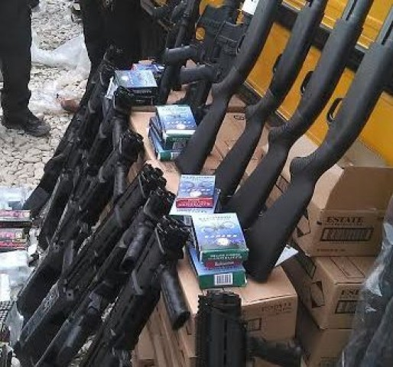
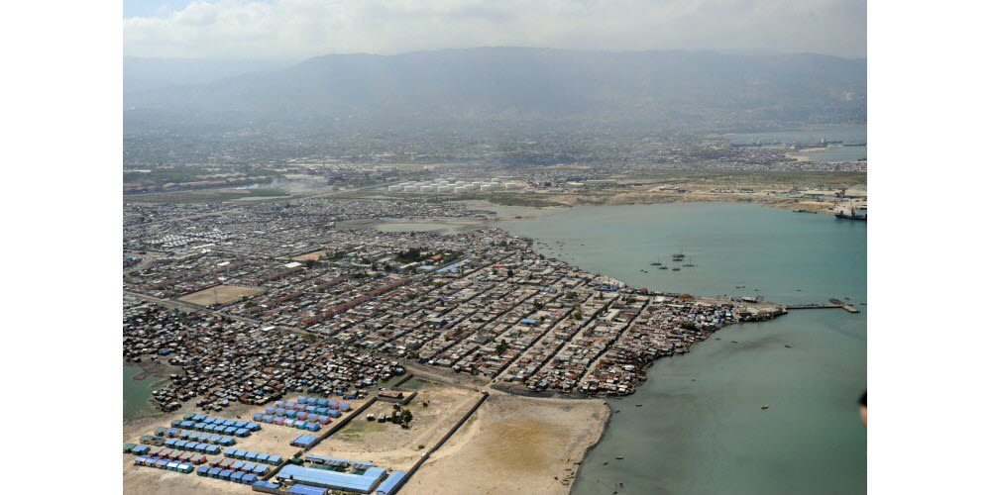
G. Armes saisies dans un container soit-disant au nom de l’église catholique d’Haïti. D. Vue d’une partie de Cité Soleil.
Le bilan de la guerre des gangs à Cité Soleil s’élève à environ 300 morts et 160 blessés a confié le directeur exécutif du Réseau national de défense des droits humains (RNDDH), Pierre Espérance, lors de sa participation à la matinale de Magik9 le dimanche 17 juillet.
La guerre des gangs se poursuit à Cité Soleil. Des habitants de cette commune sont piégés par cette guerre et subissent l’assaut des bandits. Le nombre de victimes ne cesse de croître, passant de 89 morts, 74 blessés par balle le mercredi 13 juillet à environ 300 personnes tuées et 160 blessés pour ce week-end. « La majorité des personnes tuées sont de la population civile. Ce sont les personnes les plus vulnérables : les femmes et les enfants. De même, dans les autres massacres enregistrés dans le pays de novembre 2018 à aujourd'hui, ce sont les personnes vulnérables qui en sont les principales victimes. Récemment à Croix-des-Bouquets, fin avril début mai, nous avons recensé 200 morts. De ces 200 personnes, environ 40 bandits qui font partie des gangs "Chen mechan et 400 Mawozo" ont été tués, les autres font partie de la population civile », a-t-il expliqué.
Le nouvelliste.
La population de Cité Soleil est victime d’une attaque d’État, estime Pierre Espérance. « C’est le pouvoir en place qui fournit les moyens aux gangs du G 9 et alliés. Pourquoi ? Ils veulent déloger Ti Gabriel pour permettre à ce groupe d’avoir le contrôle de la cité. Voilà l’origine de la guerre. Cette même politique qui avait débuté sous le règne de l’ancien président Jovenel Moïse, consiste à attaquer les habitants des quartiers défavorisés pour les placer sous la domination des gangs de G-9 dans la perspective électorale. Le département de l’Ouest représente plus de 40% de l’électorat et lorsque les gangs gagnent en territoire dans la zone métropolitaine, ils s’assurent de gagner les élections grâce à leur influence ; ils exercent une forte pression sur la population de la zone », a fait savoir le défenseur des droits humains.
L’insécurité sévit partout dans le pays. M. Espérance, dénonçant la complicité entre les bandits et l’actuel chef du gouvernement, Ariel Henry, demande à la population de renverser « la situation » sans heurt. « Il faut une mobilisation contre les bandits à cravate, à costume, car toutes les catégories sociales souffrent de l’insécurité qui gangrène le pays », a-t-il prêché après avoir rappelé que la première mission de l’Etat est de garantir la sécurité des personnes et des biens dans le pays.
Le Bureau de suivi de l’accord de Montana a réagi aux affrontements entre gangs qui ont occasionné la mort de centaines de personnes depuis plus d’une semaine. Dans une note de presse publiée le 14 juillet dernier, les membres du BSA ont apporté leur solidarité aux victimes tout en critiquant le laxisme et la complicité des autorités. « Il semblerait que des engins lourds de l’Etat aient été utilisés par des groupes armés pour détruire les maisons de pauvres gens. Le BSA constate que ces crimes sont perpétrés sous les yeux des autorités sans que ces dernières ne volent au secours de la population pour protéger les vies et les biens. Pire encore, le chef du gouvernement est prompt à manifester ses sympathies lors des incendies ou pertes en vies à l’étranger alors qu’il est resté muet sur ce qui se passe à Cité Soleil », ont déploré les signataires de la note.
« Après les massacres de La Saline, Bel-Air, Carrefour-Feuilles, Croix-des-Bouquets, après les crimes sans jugement, les kidnappings, aujourd’hui c’est au tour de Cité Soleil d’être touché par un bain de sang. En plus, la population se trouve confrontée à une pénurie artificielle de carburant qui vient s’ajouter à son lot de malheurs au quotidien. Le BSA dit que c’en est assez. Il est temps que ce gouvernement de facto, qui ne gère rien à la tête du pays, arrête d’asphyxier le peuple haïtien », a appelé le BSA. La note porte la signature de Ginette Chérubin, Pierre Wilkens Chérismé, Marie Christine Stephenson, Jacques Ted Saint Dic, Magali Comeau Denis et Ernst Mathurin.
Le nombre de victimes des affrontements entre gangs armés à Cité Soleil ne cesse de grimper. Intervenant dimanche à Panel Magik, Pierre Espérance du RNDDH a révélé que les tirs se sont intensifiés ce week-end, ce qui a augmenté le nombre de morts. « Plus de 300 personnes ont été tuées. La majorité des personnes tuées sont des membres de la population civile. Ce sont les personnes les plus vulnérables : les femmes et les enfants. Dans les autres massacres enregistrés dans le pays de novembre 2018 à aujourd'hui, ce sont les personnes vulnérables qui en sont les principales victimes. Récemment à Croix-des-Bouquets, fin avril début mai, nous avons recensé 200 morts. De ces 200 personnes, environ 40 bandits qui font partie des gangs Chen mechan et 400 Mawozo sont tués, les autres font partie de la population civile », a-t-il expliqué sur Magik9.

